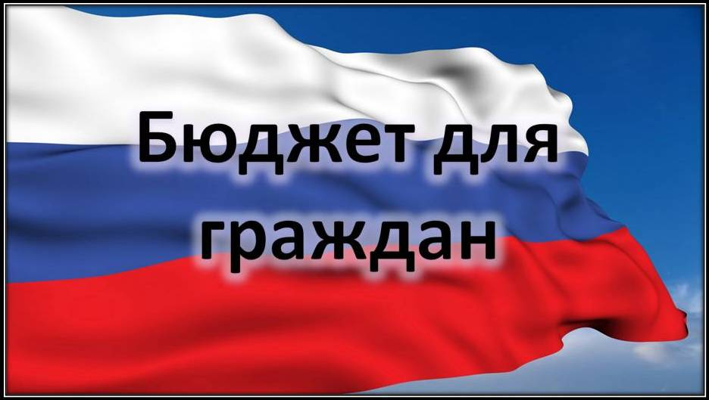

***к решению Совета Усть - Щербединского муниципального образования Романовского муниципального района Саратовской области «Об исполнении бюджета Бобылевского муниципального образования Романовского муниципального района за 2023 год»***

***Уважаемые жители Усть – Щербединского муниципального образования!***

***Одна из основных целей бюджетной политики - обеспечение большей прозрачности, открытости и доступности бюджетного процесса для жителей Усть-Щербединского муниципального образования.***

***Одним из инструментов обеспечения прозрачности и открытости бюджетного процесса для населения является реализация проекта – открытый бюджет.***

***«Бюджет для граждан» - это аналитический материал, разрабатываемый в целях ознакомления граждан с основными целями, задачами и приоритетными направлениями бюджетной политики Усть–Щербединского муниципального образования, обоснованиями бюджетных расходов, планируемыми и достигнутыми результатами использования бюджетных ассигнований.***

***Надеемся, что представление бюджета в понятной и доступной форме повысит уровень общественного участия жителей в бюджетном процессе Усть- Щербединского муниципального образования.***

***«Бюджет для граждан» размещается на официальном сайте администрации Усть-Щербединского муниципального образования***

***Вашему вниманию представляется отчет об исполнении бюджета Бобылевского муниципального образования за 2023 год***

**Годовая отчетность по исполнению бюджета Бобылевского муниципального образования за 2023 год в установленные сроки представлена в Министерство финансов Саратовской области и принята без замечаний.**



**ИСПОЛНЕНИЕ БЮДЖЕТА ПО ДОХОДАМ**

**2.1. Исполнение доходной части бюджета за 2023 год**

**Доходная часть бюджета Бобылевского муниципального образования за 2023 год исполнена в сумме 5725,2 тыс. рублей, что составляет 100,0 % уточненного плана (5725,2 тыс. рублей). По сравнению с исполнением 2022 года (6079,4 тыс. рублей) доходы бюджета уменьшились на 354,2 тыс. рублей.**

**Объемы доходов бюджета Бобылевского муниципального образования за 2022– 2023 года представлены в таблице:**

|  |  |  |  |
| --- | --- | --- | --- |
|  |  |  | **тыс. рублей** |
| **Наименование показателя** | **2022 год** | **2023 год** | **Рост 2023 года к 2022 году** |
| **Налоговые и неналоговые доходы** | **3813,7** | **3554,3** | **-259,4** |
| **Налоговые доходы, в том числе:** | **3813,7** | **3554,3** | **-259,4** |
| **налог на доходы физических лиц** | **76,4** | **70,3** | **-6,1** |
| **акцизы по подакцизным товарам** | **1457,1** | **1522,5** | **+65,4** |
| **единый сельскохозяйственный налог** | **1160,6** | **1022,6** | **-138,0** |
| **налог на имущество физических лиц** | **37,5** | **40,4** | **+2,9** |
| **земельный налог** | **1082,1** | **898,5** | **-183,6** |
| **Безвозмездные перечисления** | **2265,7** | **2170,9** | **-94,8** |
| **дотации** | **39,3** | **39,7** | **+0,4** |
| **субсидии** | **2121,0** | **2016,0** | **-105,0** |
| **субвенции** | **105,4** | **115,2** | **+9,8** |
| **Итого доходов** | **6079,4** | **5725,2** | **-354,2** |

**2.2. Объем и структура налоговых и неналоговых доходов**

**Налоговые и неналоговые доходы за 2023 год поступили в сумме 3554,3 тыс. рублей, что составляет 100,0% уточненного плана (3554,3 тыс. рублей). По сравнению с 2022 годом (3813,7 тыс. рублей), налоговые и неналоговые доходы уменьшились на 259,4 тыс. рублей. Удельный вес налоговых и неналоговых доходов в общей доходной части бюджета поселения в 2023 году составил 62,1%, в 2022 году составлял 62,7 %.**

**Структура налоговых доходов и их соотношение с аналогичными показателями 2022 года представлена в следующем графике:**



**Основными налоговыми доходами являются:**

**-налог на имущество физических лиц;**

**- единый сельхозналог;**

**-земельный налог.**

**Поступления по налогу на доходы физических лиц составили 70,2 тыс. рублей, что составляет 2,0% всех налоговых доходов. Исполнение уточненного плана составило 100,0% (70,3 тыс. рублей). По сравнению с поступлениями 2022 года (76,4 тыс. рублей) доходы уменьшились на 6,1 тыс. рублей.**

**Акцизы по подакцизным товарам поступили в сумме 1522,5 тыс. рублей. Исполнение уточненного плана составило 100,0%.**

**Единого сельскохозяйственного налога поступило 1022,6 тыс. рублей. Исполнение уточненного плана 100,0% (1022,6 тыс.рублей). Поступления налога по сравнению с 2022 годом (1160,6 тыс. рублей) уменьшились на 138,0 тыс. рублей.**

**Поступления по налогу на имущество физических лиц составили 40,4 тыс. рублей. Исполнение уточненного плана составило 100,0%. По сравнению с поступлениями 2022 года (37,5тыс. рублей) доходы увеличились на 2,9 тыс. рублей.**

**Земельного налога поступило 898,5 тыс. рублей, что составляет 25,3% всех налоговых доходов. Исполнение уточненного плана составило 100,0% (898,5 тыс. рублей). По сравнению с поступлениями 2022 года (1082,1 тыс. рублей) налог уменьшился на 183,6 тыс. рублей.**

**2.3. Объем и структура безвозмездных перечислений**

**Безвозмездные перечисления в бюджет Бобылевского муниципального образования за 2023 год составили 2170,9 тыс. рублей,**

**в том числе:**

**- дотация на выравнивание бюджетной обеспеченности бюджета поселения получена в сумме 39,7 тыс. рублей;**

**- субсидии** на обеспечение дорожной деятельности поступили в сумме 2016,0 тыс.рублей;

**- субвенции бюджетам поселений на осуществление первичного воинского учета на территориях, где отсутствуют военные комиссариаты, в 2023 году поступило 115,2 тыс. рублей;**

**ИСПОЛНЕНИЕ БЮДЖЕТА ПО РАСХОДАМ**

**Расходы бюджета Бобылевского муниципального образования за 2023 год составили 5352,2 тыс. рублей или 75,3% годового плана (7105,7 тыс. рублей).**

Исполнение расходной части бюджета за 2023 год характеризуется следующими показателями:

тыс. рублей

|  |  |  |  |  |  |
| --- | --- | --- | --- | --- | --- |
| **Наименование** | **Первоначальный план** | **Уточненный план** | **Исполнение** | **Процент исполнения к уточнен. плану** | **Пояснение** |
| Общегосударственные вопросы | 2299,4 | 1992,9 | 1992,9 | 100,0 | **Исполнено в полном объеме** |
| Национальная оборона | 115,8 | 115,2 | 115,2 | 100,0 | **Исполнено в полном объеме** |
| Национальная экономика | 3462,9 | 4844,0 | 3090,5 | 63,8 | Средства дорожного фонда (транспортный налог, акцизы), поступающие в 4 квартале, остаются в виде остатков для исполнения в следующем году, т.к. без подкрепления денежными средствами плановых назначений нет возможности объявлять аукционы по ремонту дорог |
| Жилищно-коммунальное хозяйство | 132,4 | 153,6 | 153,6 | 100,0 | **Исполнено в полном объеме** |
| Образование | 5,0 | 0,0 | 0,0 |  |  |
| Социальная политика | 9,9 | 0,0 | 0,0 |  |  |
| Всего: | **6025,4** | **7105,7** | **5352,2** | **75,3** |  |

**Основная доля расходов приходится на национальную экономику и общегосударственные вопросы. Расходы на национальную экономику составили 3090,5 тыс. рублей 63,8%** к уточненному годовому плану **или 57,7 % от общих расходов бюджета, общегосударственные вопросы составили 1992,9 тыс. рублей 100,0%** к уточненному годовому плану **или 37,2 % от общих расходов бюджета.**



- **Общегосударственные вопросы**– 1992,9 тыс. рублей -100,0 % к уточненному годовому плану (37,2 % к общему объему расходов)

- **Национальная оборона**– 115,2 тыс. рублей, выполнено 100% к уточненному годовому плану, (2,2 % к общему объему расходов);

- **Национальная экономика**– 3090,5 тыс. рублей, 63,8% к уточненному годовому плану, (57,7 % к общему объему расходов);

- **Жилищно-коммунальное хозяйство** – 153,6 тыс. рублей , выполнено -100,0% к уточненному годовому плану (2,9% к общему объему расходов).

**ИСТОЧНИКИ ФИНАНСИРОВАНИЯ ДЕФИЦИТА/ПРОФИЦИТА БЮДЖЕТА**

**Профицит бюджета Бобылевского муниципального образования в 2023 году составил 373,0 тыс. рублей.**

**Данные по источникам финансирования дефицита/профицита бюджета за 2022 - 2023 года представлены в таблице:**

**(тыс. рублей)**

|  |  |  |
| --- | --- | --- |
| **Наименование** | **2022 год** | **2023 год** |
| **Источники внутреннего финансирования дефицита/профицита бюджетов** | **-1543,4** | **-373,0** |

**ИТОГИ РЕАЛИЗАЦИИ МУНИЦИПАЛЬНЫХ ПРОГРАММ**

**В 2023 году в муниципальном образовании велась работа по реализации муниципальных программ, на которые было направлено 3300,6 тыс. руб., что больше чем за аналогичный период 2022 года на 704,8 тыс. рублей.**

**Анализ исполнения муниципальных программ:**

|  |  |  |  |  |
| --- | --- | --- | --- | --- |
|  |  |  |  |  |
| Наименование | Бюджетные ассигнования | Исполнено | % исполнения | Примечание |
| МП "Развитие местного самоуправления " | 56,5 | 56,5 | 100,0 | **Исполнено в полном объеме** |
| МП "Содержание, проектирование и ремонт автомобильных дорог" | 4826,5 | 3073,0 | 63,7 | Средства дорожного фонда (транспортный налог, акцизы), поступающие в 4 квартале, остаются в виде остатков для исполнения в следующем году, т.к. без подкрепления денежными средствами плановых назначений нет возможности объявлять аукционы по ремонту дорог |
| МП" Благоустройство муниципального образования " | 153,6 | 153,6 | 100,0 | **Исполнено в полном объеме** |
| МП "Управление земельно-имущественными ресурсами муниципального образования" | 17,5 | 17,5 | 100,0 | **Исполнено в полном объеме** |
| **ВСЕГО:** | **5054,1** | **3300,6** | **65,3** |  |

**ДОПОЛНИТЕЛЬНАЯ ИНФОРМАЦИЯ**

|  |  |  |  |
| --- | --- | --- | --- |
| **N п/п** | **Наименование показателя** | **Ед. изм.** | **за 2023 год**  **(факт)** |
| **1.** | **Объем доходов местного бюджета в расчете на 1 жителя** | **рублей** | **9145,73** |
| **2.** | **Объем расходов местного бюджета в расчете на 1 жителя** | **рублей** | **8549,8** |
| **3.** | **Объем расходов местного бюджета на жилищно-коммунальное хозяйство в расчете на 1 жителя** | **рублей** | **245,3** |
| **4.** | **Численность населения** | **чел.** | **626** |

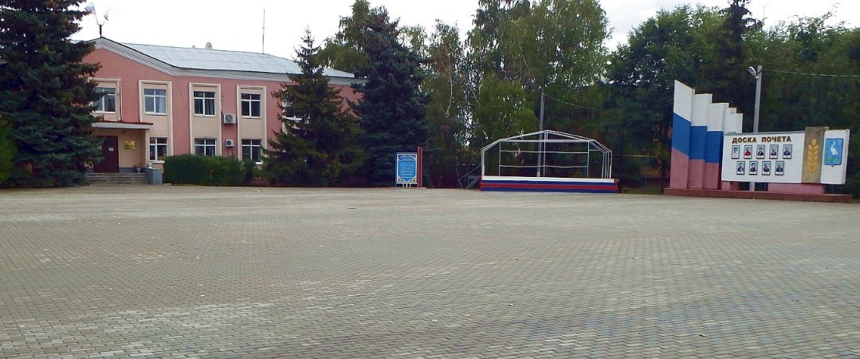

Контактная информация:

**Начальник финансового управления администрации**

**Романовского муниципального района**

**Мухортова Оксана Александровна (8 84544) 4-02-43**

Начальник бюджетного отдела Лосева Наталья Алексеевна(8 84544) 4-02-45,

Начальник отдела учета и отчетности Саяпина Ирина Александровна(8 84544) 4-08-44,

Начальник отдела расходных обязательств Юдина Марина Александровна(8 84544) 4-07-83.

График работы с 8-00 до 17-00, перерыв с 13-00 до 14-00.

Адрес: 412270, Саратовская область, р.п. Романовка, ул. Народная, 10

Электронная почта: fo29roman@yandex.ru